Interpreter：解释器，边解释边执行
Compiler：编译器，先编译再执行
Parser：解析器：理解代码的结构和语法，Interpreter和Compiler都需要Parser

？ 0/1
* 0/1/多
+ 1/多
{n} n次
{n,} 至少n次
{n,m} n到m次（闭区间）
{,m} 至多m次

Parser中修改的内容（eg.输出），会在test中有所体现。

Function中

IASTexpression getFunction(); 对应g4中的fun
IASTexpression[] getArguments();对应g4中的arg

如果有多个expr同时出现的话，在接口中就要使用IASTexpression[] getExpressions();
语法文件
Bloc（关键词let）放在'let'的下一行
Sequence放在‘# Sequence’的下一行
Fonction
①如果叫fonction 啥啥啥，放在// Fonction globale下面，修改本来的内容

②如果直接叫啥啥啥，放在fun下面一行（expr returns中）

fun = expr 传递的函数
args += expr function中的参数
vars+=IDENT 需要运算的部分
vals+=expr 给出的数字

Ast和interfaces
- 创建和题目相关的interfaces（参考对应类别的ilp1中的内容）（继承ilp1中对应文件，然后复制，修改（看新增加内容和原本内容的区别））（语法文件中照哪个改的哪个就是对应文件）

2.IASTvisitor，继承ilp2的IASTvisitor，记得复制<>中的内容，IASTxxx修改为与题目相关
public interface IASTvisitor <Result, Data, Anomaly extends Throwable> extends com.paracamplus.ilp2.interfaces.IASTvisitor<Result, Data, Throwable>{

- 与题目相关的ast(参考对应类别的ilp1中的内容) （return ((IASTvisitor<Result, Data, Anomaly>) visitor).visit(this, data);） （继承ilp1中对应的类，实现刚刚的接口）
（如果对应的类不符合要求就要使用对应的类所继承的类）

- IASTfactory，修改自ilp2的IASTfactory（函数中要改成自己的内容，与1中类似，但记得去除get）（1/3有几个这里记得放几个函数）

5.ASTfactory继承ilp2的ASTfactory，和实现刚刚的IASTfactory（null->newXXX）

分析类：
- ILPMLListener 实现语法文件中的ILPMLgrammarXXXListener（记得protected IASTfactory factory;）（从ilp2直接复制其余部分）（新建函数可以考虑复制下已有的部分（可以略微改改））
(不要着急自动生成函数，直接从ilp2的ILPMLListener复制完后再生成)
Ex：ctx.node = factory.newSequenceN(ctx.index.node, toExpressions(ctx.exprs));

2.ILPMLParser 继承ilp2的ILPMLParser（将语法文件修改为自己的语法文件，记得改引入）(先改引入效果更佳)（记得改factory！！！）
解释器interpreter
- ILexicalEnvironmentXXXX 继承ilp1的interpreter.interfaces中的ILexicalEnvironment
- LexicalEnvironmentXXXX 继承ilp1的interpreter中的LexicalEnvironment，实现刚刚的ILexicalEnvironmentXXXX
- interpreter：public class interpreter extends Interpreter implements IASTvisitor<Result, Data, Throwable>{
- public class Interpreter extends com.paracamplus.ilp2.interpreter.Interpreter implements IASTvisitor<Object, ILexicalEnvironment, EvaluationException> {
- @Override
public Object visit(IASTxxxxx iast, ILexicalEnvironment lexenv) throws EvaluationException {
- Fonction：@Override
public Invocable visit(IASTfunctionDefinition iast, ILexicalEnvironment lexenv)throws EvaluationException
{
Invocable fun = new Function(iast.getVariables(),
iast.getBody(),
new EmptyLexicalEnvironment());
return fun;
}

Schéma de compilation
第一行（标题）：语法去掉=和之前的东西，剩下的东西直接写上去

bloc需要写body

test

InterpreterTest：
public class InterpreterTest extends com.paracamplus.ilp2.interpreter.test.InterpreterTest {
然后复制，修改

CompilerTest
public class CompilerTest extends com.paracamplus.ilp2.compiler.test.CompilerTest {
然后复制，修改

测试：
.ilpml 程序
.print 输出内容
.result 结果

Compiler所需类：
public interface INormalizationFactory extends com.paracamplus.ilp2.compiler.normalizer.INormalizationFactory

public class NormalizationFactory extends com.paracamplus.ilp2.compiler.normalizer.NormalizationFactory implements INormalizationFactory

public class Normalizer extends com.paracamplus.ilp2.compiler.normalizer.Normalizer

public interface IASTCvisitor<Result, Data, Anomaly extends Throwable> extends com.paracamplus.ilp2.compiler.interfaces.IASTCvisitor<Result, Data, Anomaly>

Bloc：
public interface IASTClocalVariable extends IASTClocalVariable

public class ASTClocalVariable extends ASTClocalVariable implements IASTClocalVariable

public interface IASTCblock extends IASTblock

public class ASTCblock extends ASTblock implements IASTCblock

public class FreeVariableCollector extends com.paracamplus.ilp2.compiler.FreeVariableCollector implements IASTCvisitor<Void, Set, CompilationException>

Sequence：
IASTCXXXX extends IASTsequenceN, IASTCvisitable

ASTCXXXX extends ASTsequenceN implements IASTCsequenceN

GlobalVariableCollector extends ILP2 GlobalVariableCollector implements IASTCvisitor<Set, Set, CompilationException>

Fonction
1.public class FreeVariableCollector extends com.paracamplus.ilp2.compiler.FreeVariableCollector implements IASTCvisitor<Void, Set, CompilationException>
2.public interface IASTCxxx extends IASTxxx
3.public class ASTCxxx extends ASTxxx implements IASTCxxx

Boucle
- public class FreeVariableCollector extends com.paracamplus.ilp2.compiler.FreeVariableCollector
implements IASTCvisitor<Void, Set<IASTClocalVariable>, CompilationException> {
- public class GlobalVariableCollector extends com.paracamplus.ilp2.compiler.GlobalVariableCollector
implements IASTCvisitor<Set<IASTCglobalVariable>,
Set<IASTCglobalVariable>,
CompilationException> {
Schéma de compilation 编译策略

Bloc：
有几个数值就有几个ILP_Object tmp1,tmp2,tmp3

CheckIfInteger检查是否是整数

tmp1− > _content.asInteger：tmp1的内容（int）

ILP_domain_error(”invalidbounds”,tmp1) 弹出报错
（tmp=）：赋值
D：返回值

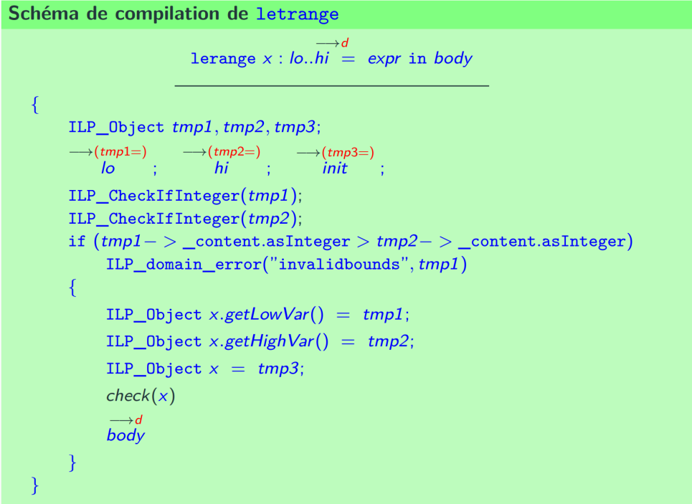
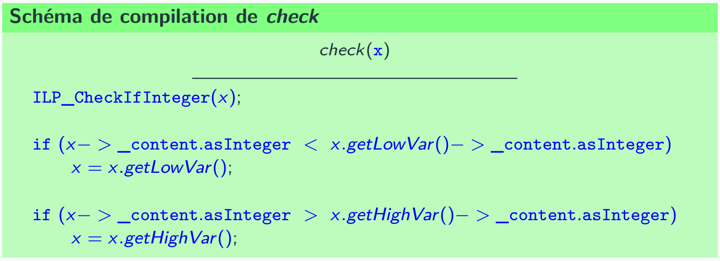

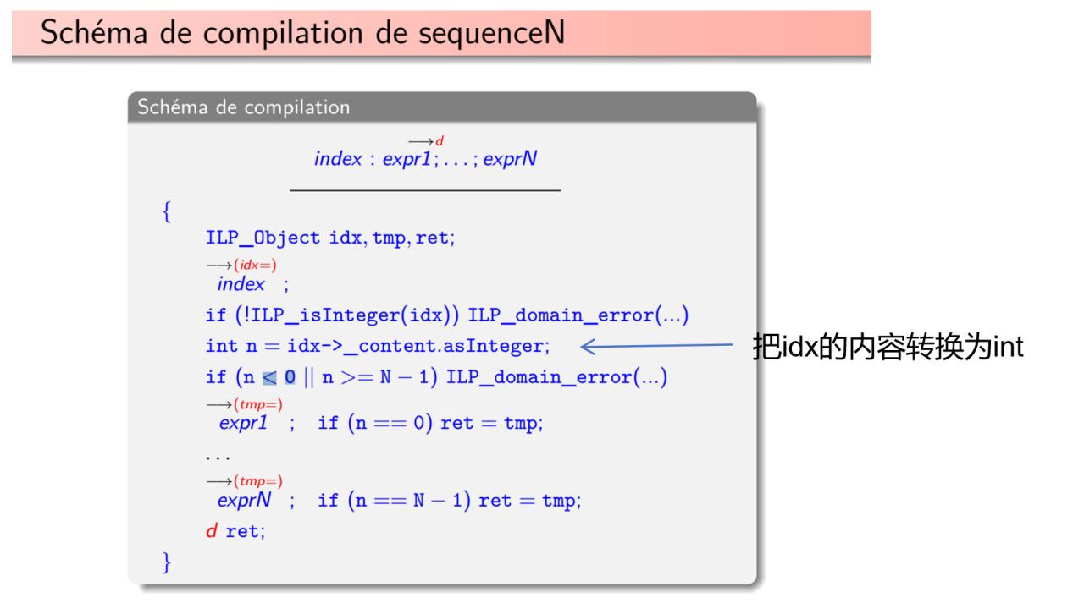
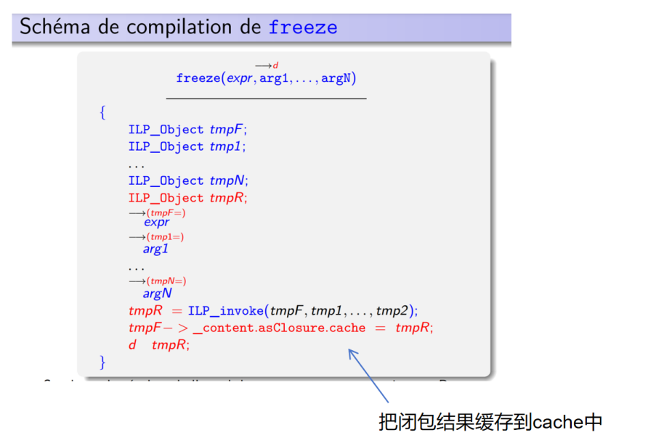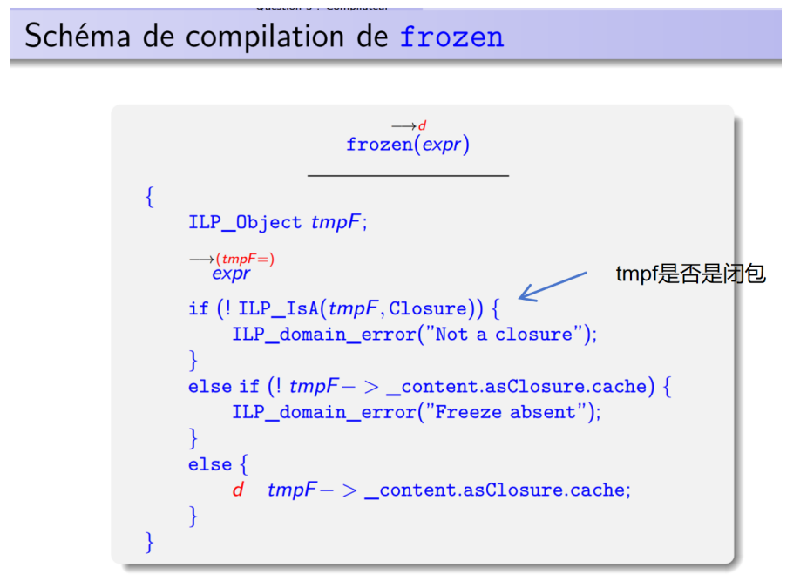

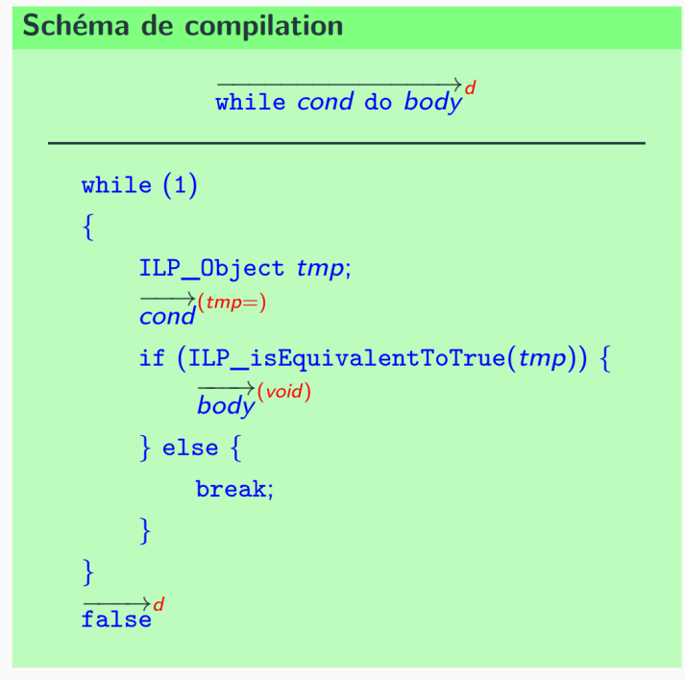
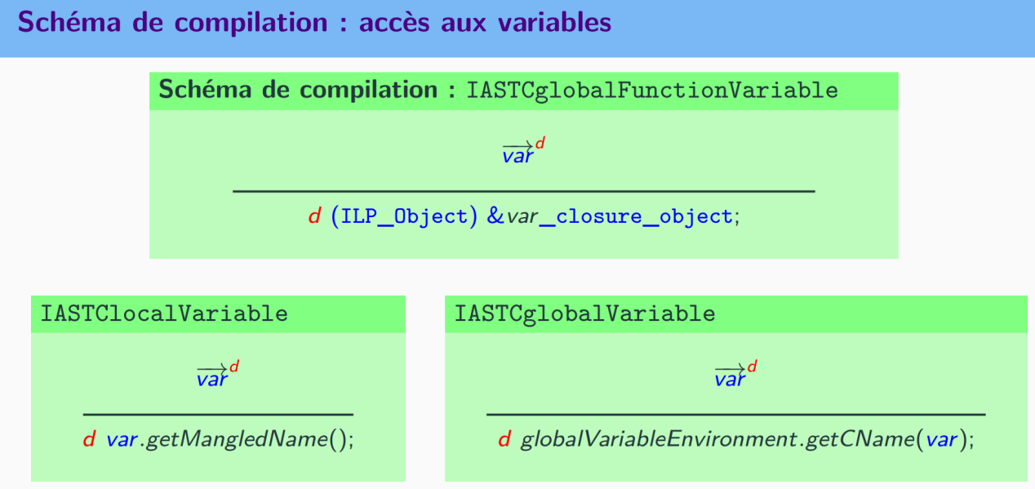
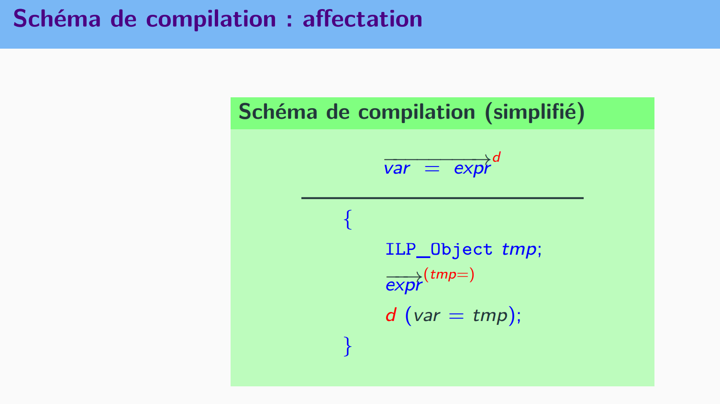
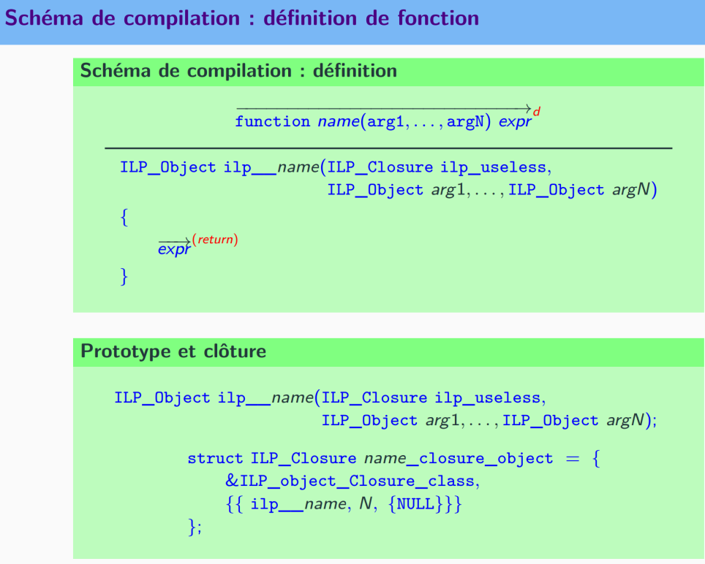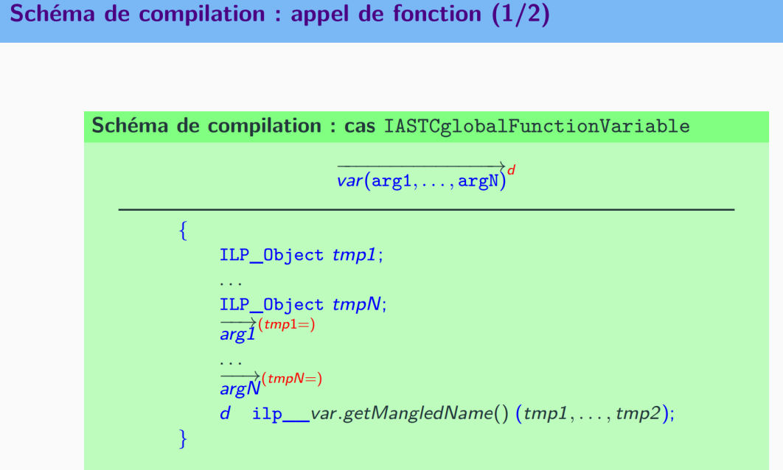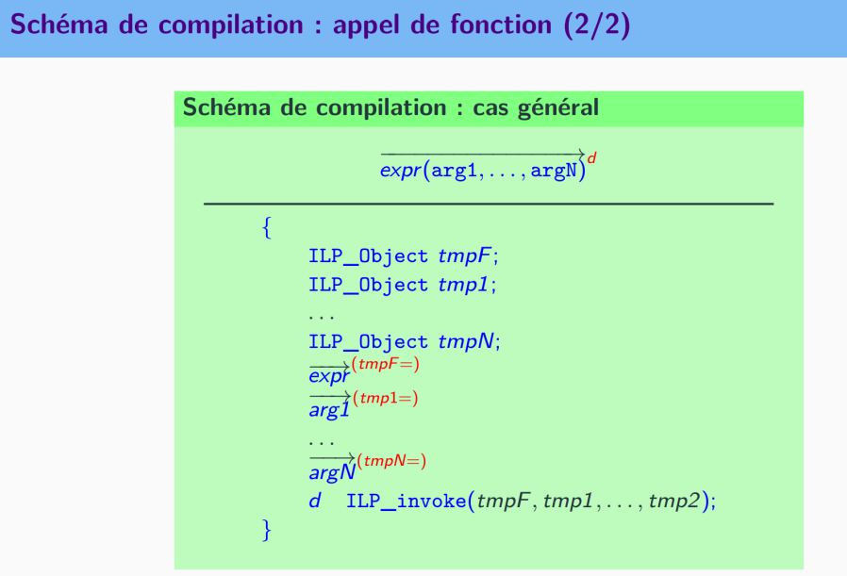
exprs: 用于捕获一系列的表达式（expression），通常用于程序中的多个表达式或者某个表达式内部的子表达式。

expr: 代表一个单一的表达式（expression）。这个表达式可以是各种类型，如常量、变量、算数运算等。

op: 捕获操作符（operator），例如算术操作符（如+, -, *, /）或逻辑操作符（如<, <=, >, >=）。

vars: 捕获一系列变量名（variable names）。在这里主要用于函数定义和局部变量声明。

vals: 捕获一系列的值（values），主要用于与vars相对应，表示变量的初始值。

condition: 捕获一个条件表达式（conditional expression），主要用于if和while语句。

body: 捕获一个或多个表达式作为函数或循环的主体（body）。

alternant: 捕获if语句中的else分支的表达式。

consequence: 捕获if语句中then分支后的表达式。

#XXXXXX ：listener中enterXXXXXX和exitXXXXXX

